Program semináře k představení
Integrovaného regionálního operačního programu
Datum: 4. 2. 2015
Místo konání: KÚ Libereckého kraje, U Jezu 642/2a, Multimediální sál, 3. patro
Zahájení: 4. 2. 2015, 9:30 hodin
Předpokládané ukončení: 13:30 hodin

9:00 – 9:30 Prezence účastníků

9:30 –10:00 Úvodní slovo – Mgr. Zdeněk Semorád - náměstek ministryně pro místní rozvoj, sekce evropských programů

Priority a možnosti v programovém období 2014-2020 a hlavní změny oproti
programovému období 2007-2013 - Ing. Daniela Nohejlová, Odbor řízení a koordinace fondů EU, Národní orgán pro koordinaci, MMR

10:00– 10:30 Představení Integrovaného regionálního operačního programu pro období 2014-2020 (podporované aktivity, kritéria přijatelnosti projektů, typy žadatelů a financování, harmonogram výzev) – Ing. Anna Vilímová, zástupkyně ředitele odboru a vedoucí oddělení metodiky, Řídicí orgán IROP, MMR,
Ing. Michaela Brožová, Úsek kontroly a nesrovnalosti, ÚRR Severovýchod
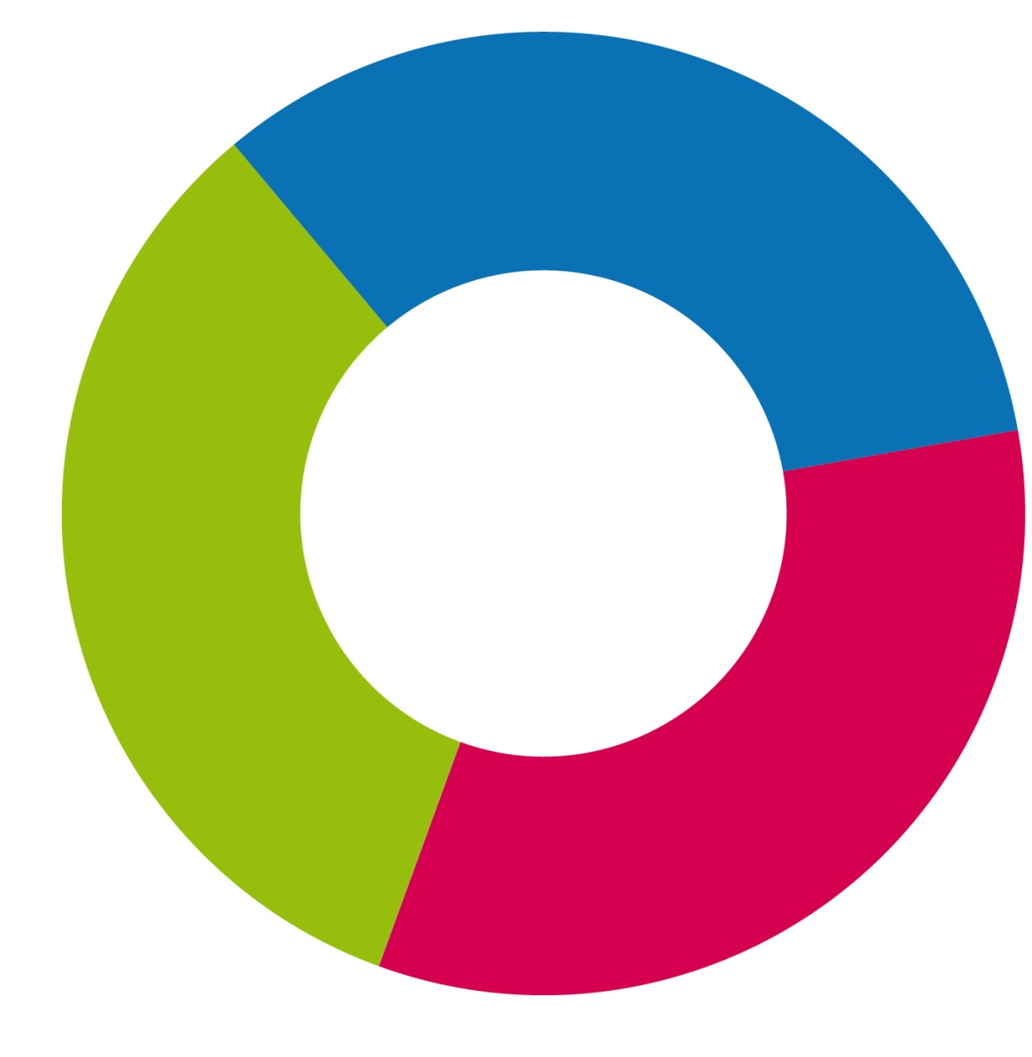
Témata:

10:30 – 11:00 Silnice a dopravní obslužnost

Integrovaný záchranný systém

11:00 – 11:15 Coffee break

11:15 – 12:15 Sociální služby, sociální bydlení a sociální podnikání

Zdravotnictví

Vzdělávání

Zateplování

Kultura

e-Government

Územní plánování

12:15 – 13:00 Integrované nástroje v IROP(Integrované teritoriální investice,
Integrované plány rozvoje území a komunitně vedený místní rozvoj)

Ing. Dana Štefanová–(IPRÚ) Magistrát statutárního města Liberec
PhDr. Jitka Doubnerová – Národní síť Místních akčních skupin

Informační systém KP14+
Ing. Anna Vilímová

13:00 – 13:30 Diskuse

